**Дорожная карта**

Unit-экономика товара

Теперь вы знаете, как определить, подходит ли товар для Wildberries в целом. Отлично! В этом модуле рассмотрим коммерческую сторону маркетплейсов. Вы научитесь рассчитывать стоимость товара и объём вашего заработка.

Вы находитесь здесь:

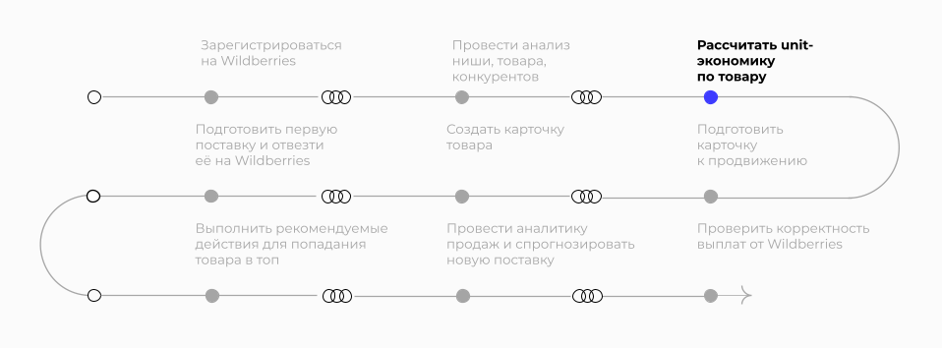

Дорожная карта выхода на Wildberries ([skillbox.ru](https://skillbox.ru/))

После этого модуля вы сможете составить юнит-экономику товара. Для этого вы заранее рассчитаете возможные издержки и денежные риски, поймёте, насколько готовы к запуску на Wildberries. Эта тема может показаться сложной из-за расчётов, формул и экономических терминов. Помните, что главное — последовательность прохождения и изучение каждого показателя, влияющего на цену.

Верим, что вы во всём разберетесь. При возникновении вопросов задавайте их в чате или куратору в форме обратной связи при выполнении практической работы.